**亚马逊服务器购买配置教程**

**1：点击**[亚马逊购买流程](https://portal.aws.amazon.com/billing/signup?redirect_url=https%3A%2F%2Faws.amazon.com%2Fregistration-confirmation&language=zh_cn#/start)**了解详细注册购买流程**

**2：登录进入亚马逊首页**

AWS->EC2->实例->启动实例 进入服务器资源配置界面

步骤 1 选择一个适合的镜像，或者进入社区进行购买

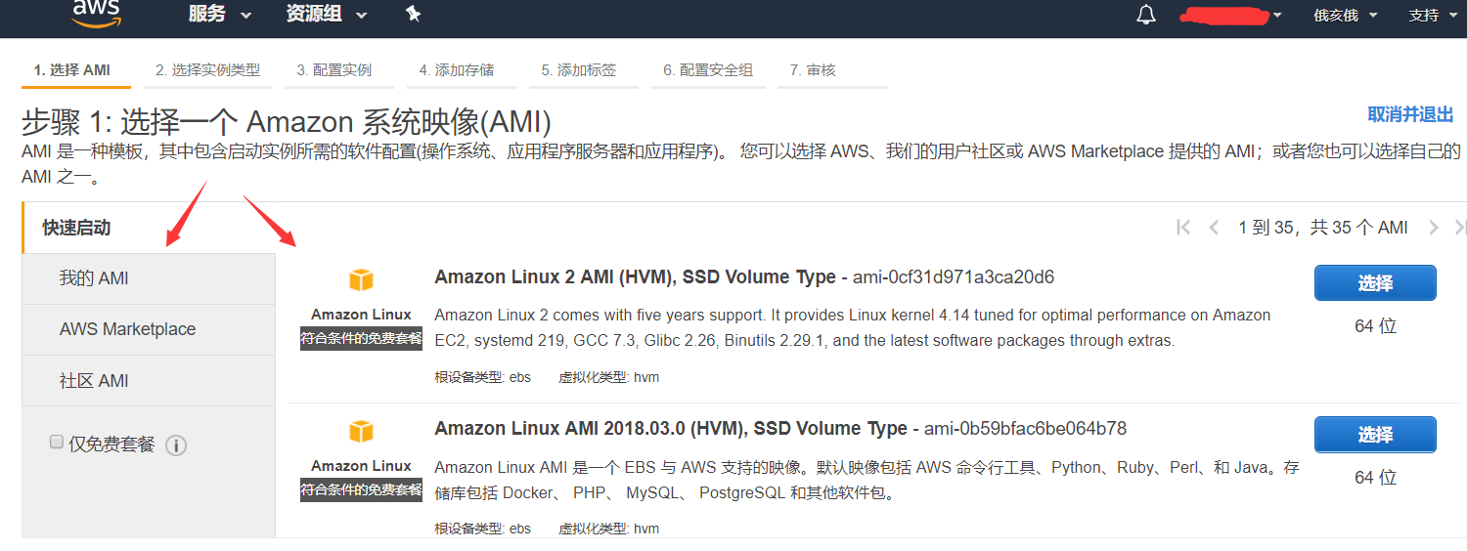

步骤 2 选择一个适合的实例类型（该步骤完成以后可以直接审核启动，或者继续进行配置）

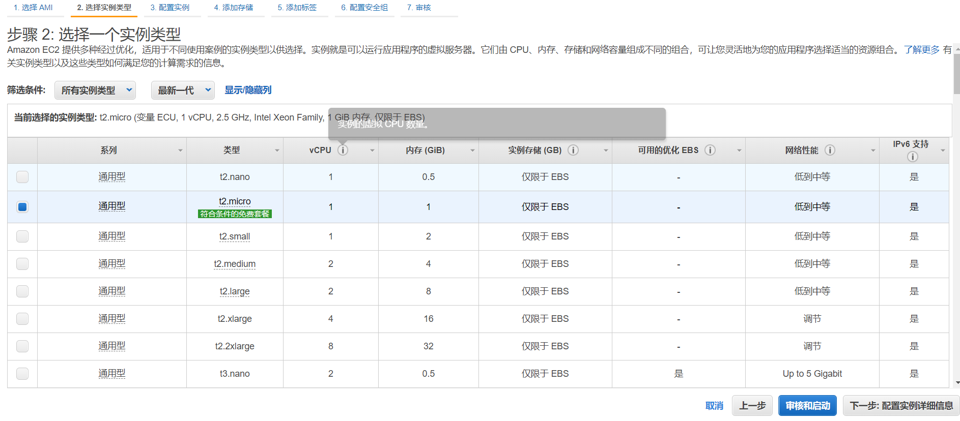

步骤 3 进行实例信息进行配置（该步骤完成以后可以直接审核启动，或者继续进行配置）

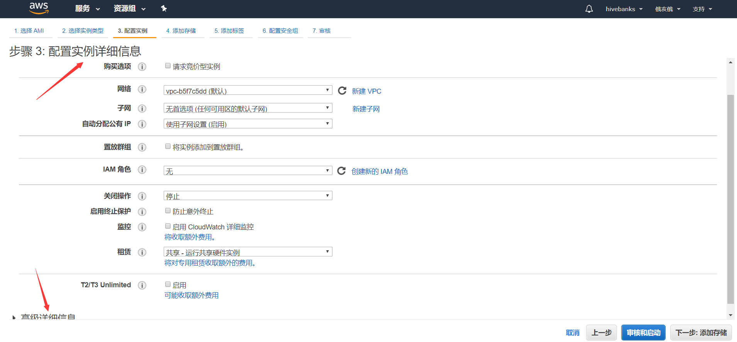

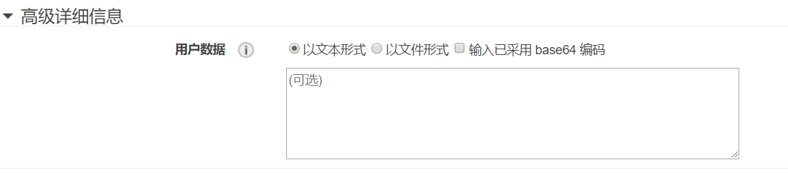

步骤 4 存储添加以及配置（该步骤完成以后可以直接审核启动，或者继续进行配置）

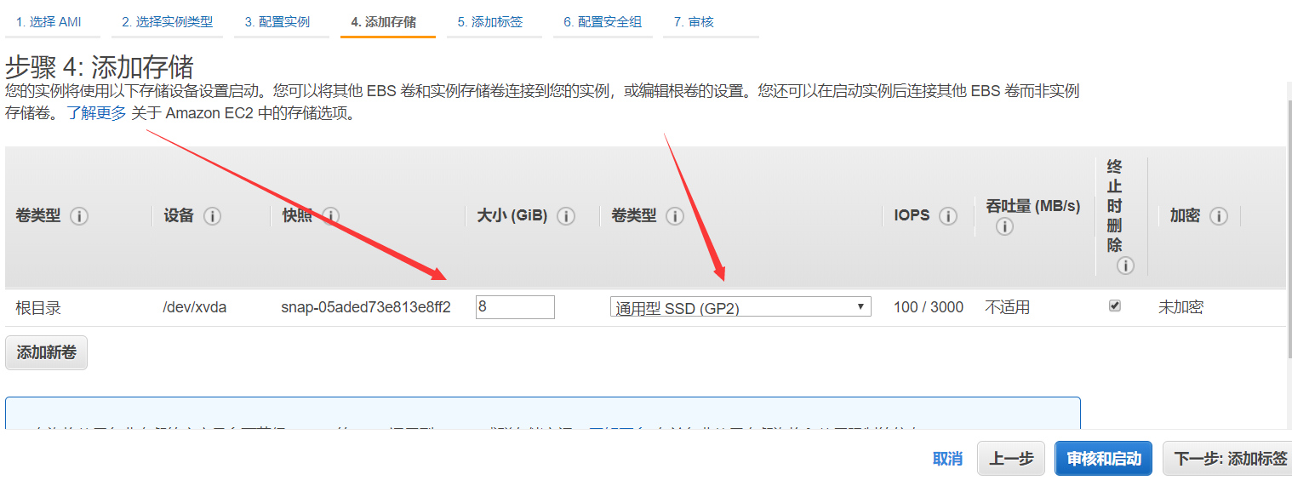

步骤 5 标签添加，详细信息可以点击了解更多进行查看（该步骤完成以后可以直接审核启动，或者继续进行配置）

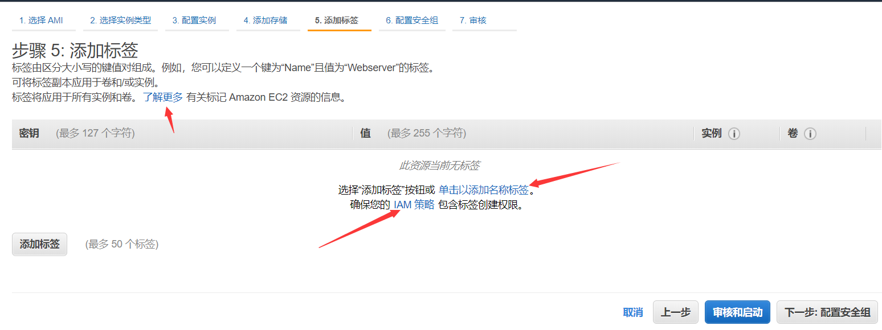

步骤 6 配置安全组，需求配置信息如下。

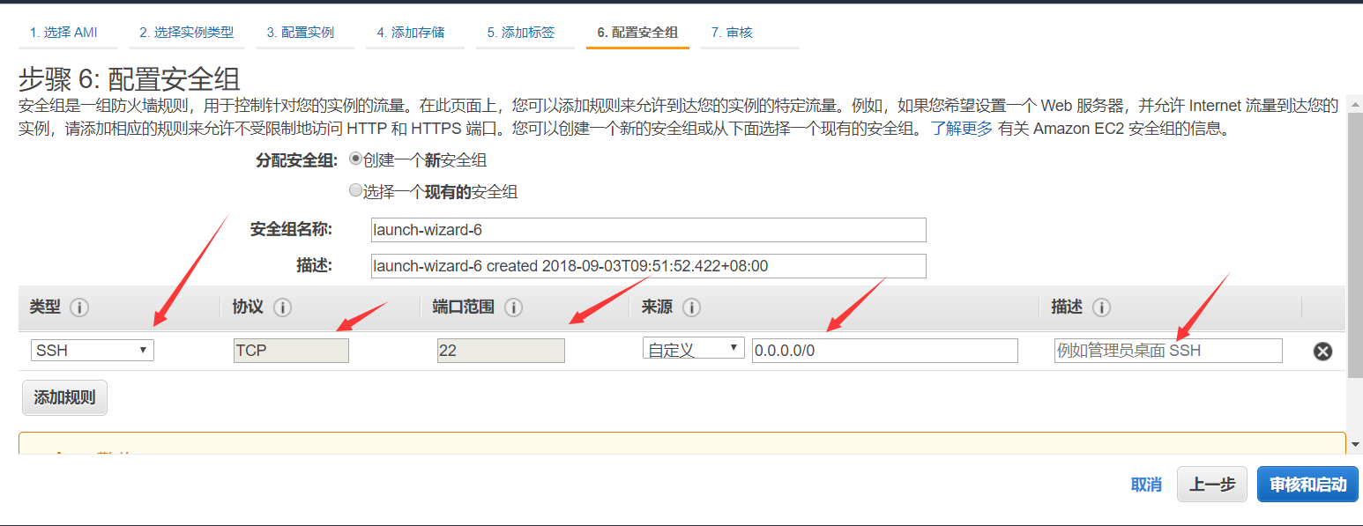

步骤 7 审核启动，查看配置信息是否正确，点击确认进行启动

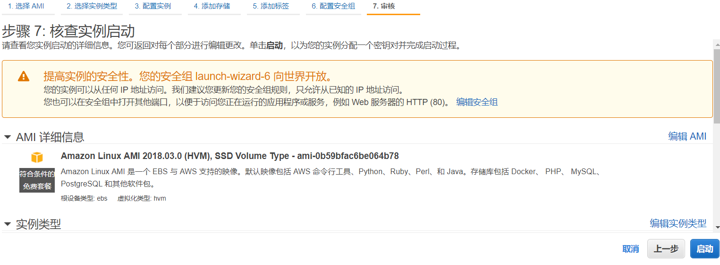

注意：每个步骤均可跳过，如若进行手动配置，进行配置前查看服务器的最低配置要求，否则实例可能不能满足系统要求。（如若默认不满足，请进行手动配置）

**3：安全组的配置以及创建**

AWS->EC2->安全组 进入服务器安全组信息界面，查看所有安全组信息，以及创建新的安全组

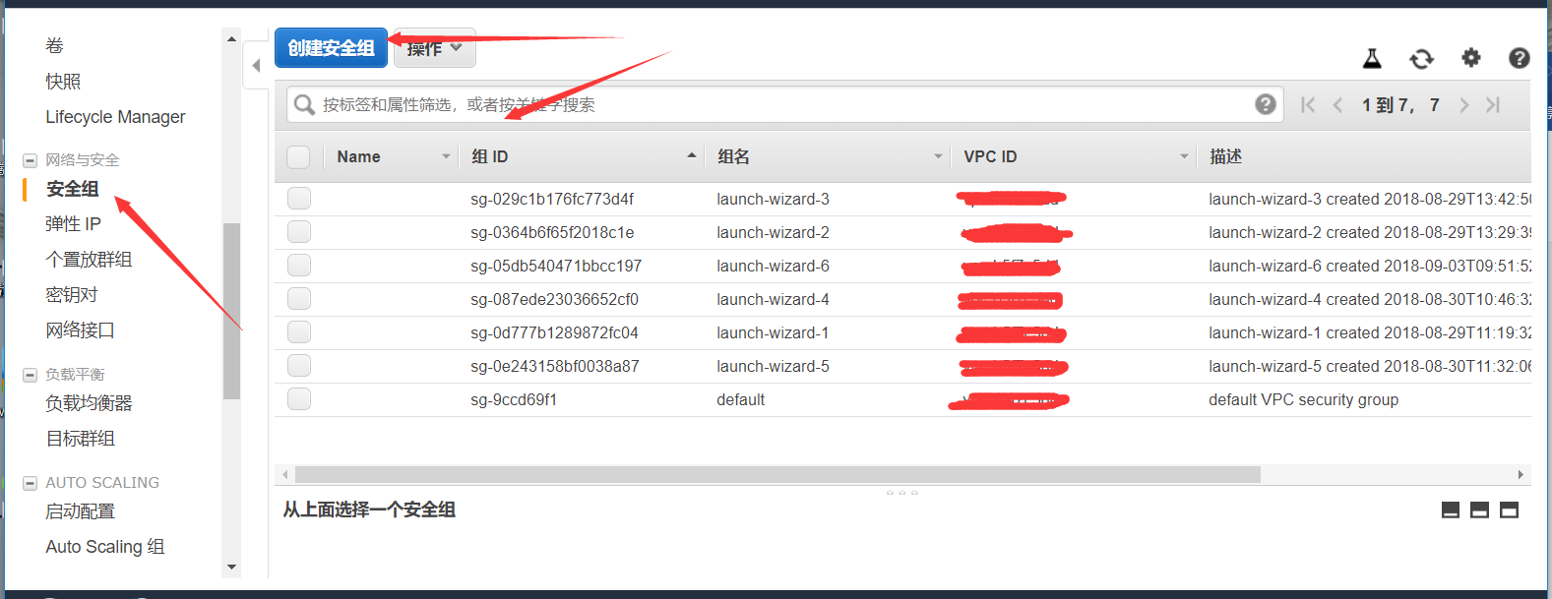

创建新的安全组，主要是进行安全组的规则配置。

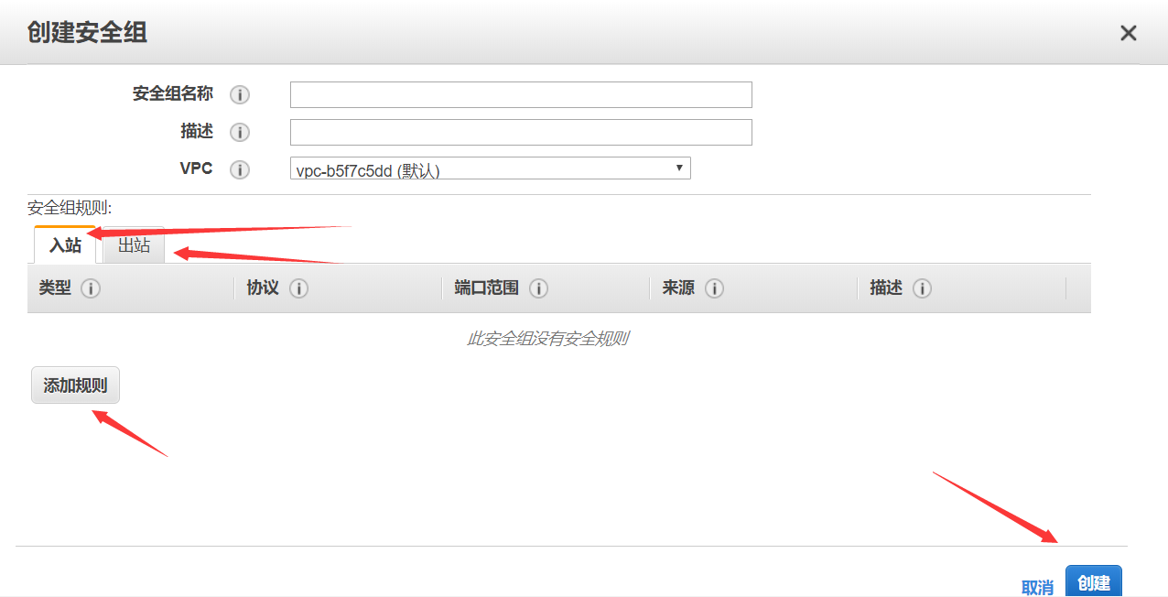

注意：一般仅需要配置出站信息即可。

**亚马逊服务器购买配置教程介绍到此结束。感谢您的使用！**